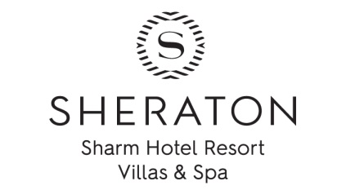
Preferred All Inclusive Concept
Питание и Напитки
Часы работы | Название ресторана | Питание:
07:00 – 10:30 | White Cruiser | Завтрак
10:30 – 12:30 | Pool Bar | Лёгкие закуски
12:30 – 15:00 | White Cruiser | Обед
15:00 – 17:00 | Pool Bar | Лёгкие закуски
19:00 – 22:00 | White Cruiser | Ужин
19:00 – 22:00  19:00 – 22:00 | Pool Restaurant | Некоторые блюда включены (На ужин) (Бронировать до 12:00)
 | Hugo’s Restaurant
Dar El Qamar restaurant
Средиземноморская & Ливанская кухня

напиток | Дополнительные услуги F&B
Lobby Bar : 10:00- 00:00 | Room service 24 часа
Pool Bar : 10:00 – 17:00  Бесплатное мороженое для детей до 14 лет в Pool Bar с 13:00 - 15:00 | Pool restaurant : A la carte restaurant  Обед : 12:30 – 15:30
Hugo’s Bar :10:00 – 22:00 | Hugo’s restaurant: Fresh catch of the day & BBQ meat  Обед : 12:30 – 15:30
Rumors Bar :21:00 – 23:00
Cave Bar :12:00 – 16:00
Общие правила
- Следующие напитки будут сервироваться по бокалам:
- Местные напитки такие как Вино, Джин, Водка, Виски и Пиво,Минеральная вода, Безалкогольные напитки, Чай, Кофe и Соки
- Любые другие напитки, а так же напитки в бутылках, оплачиваются дополнительно
- Приветственное письмо с информацией по всем услугам будет придоставлено гостю при заезде
- Вышеупомянутые питание и напитки доступны только для индивидуального резервирования, на групповое резервирование должны быть специальные договора.
- Мини-бар платный. Цены Вы можете найти в прайс-листе у Вас в номере.
- Действие All Inclusive пакета начинается с обеда в день приезда и заканчивается завтраком в день отъезда.
- Время заезда 15:00, время выезда 12:00.
- В случае, если вы хотите продлить свой номер и систему все включено после 12:00 необходимо связаться с ресепшном заранее.
- За несвоевременную сдачу ключей от номера и браслетов Ол Инклюзив будет взиматься плата
- Напитки будут сервироваться в стаканах в течение определенного графика указанного выше
- Стаканы, бутылки, банки, любые продукты питания не разрешается выносить из ресторанов и баров.
- Браслеты все включено не разрешается передавать другим гостям
За дополнительной информацией обращайтесь к дежурному менеджеру или к гест рилейшен по номеру 50.

